МИНИСТЕРСТВО СЕЛЬСКОГО ХОЗЯЙСТВА РОССИЙСКОЙ ФЕДЕРАЦИИ

ФГБУ «Россельхозцентр»

Филиал ФГБУ «Россельхозцентр» по Саратовской области

СИГНАЛИЗАЦИОННОЕ СООБЩЕНИЕ РОССЕЛЬХОЗЦЕНТРА
№ 4 от 12 мая 2020

Адрес: 410008 г. Саратов, пос. Октябрьский, ул.2-я Линия, 21 e-mail: zararsc64@mail.ru
По клопу-черепашке
Уважаемые сельхозтоваропроизводители!

Отдел защиты растений филиала ФГБУ «Россельхозцентр» по Саратовской области сообщает, что на посевах озимых зерновых культур отмечается вредоносность имаго клопа-черепашки.
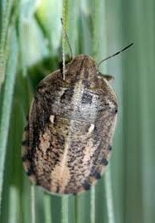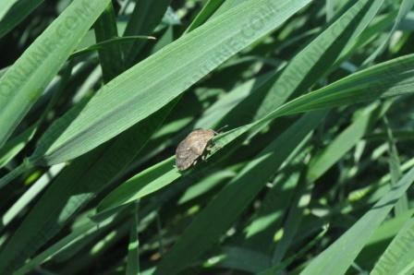

Рекомендуем сельхозтоваропроизводителям усилить контроль за состоянием посевов, при численности 1-2 клопа на 1 кв. м провести защитные мероприятия.
Применение пестицидов и агрохимикатов в сельскохозяйственном производстве проводится только после предварительного обследования сельскохозяйственных угодий в соответствии с гигиеническими требованиями СанПиН 1.2.2584-10 п. 2.19. Инсектициды применять согласно Государственному каталогу пестицидов и агрохимикатов разрешенных к применению на территории Российской Федерации.
По вопросам проведения обследований, обработок, консультаций в области защиты растений обращайтесь в филиал ФГБУ Россельхозцентр по Саратовской области.
Контакты: 8-845-2-245-623.

